Разнообразие методических приемов в пальцеграфии:
(для родителей и педагогов)

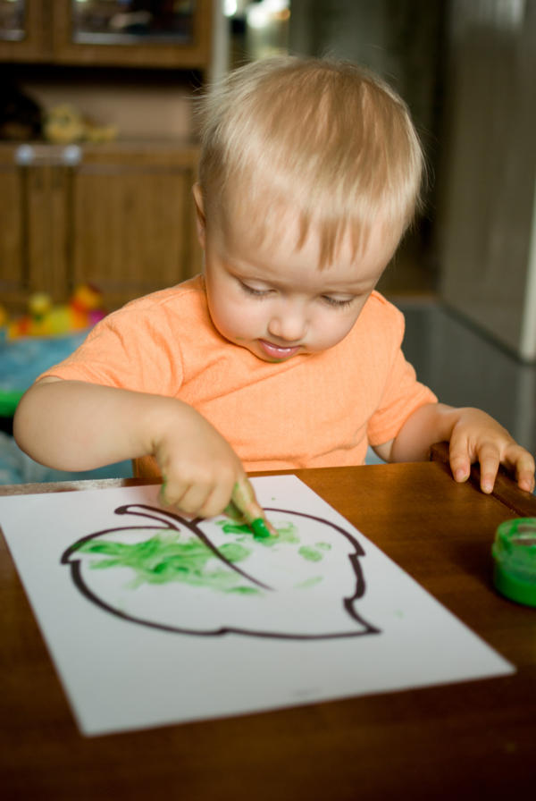

- Рисование пальцами - нанесение краски непосредственно ладонями и пальцами, не требуется развитой мелкой моторной координации. Движения могут быть размашистыми, крупными, экспрессивными или наоборот, точечными, локальными, отрывистыми. Толщина пальцев не предполагает создание тонких мазков, линий. Разрешенная игра с грязью.

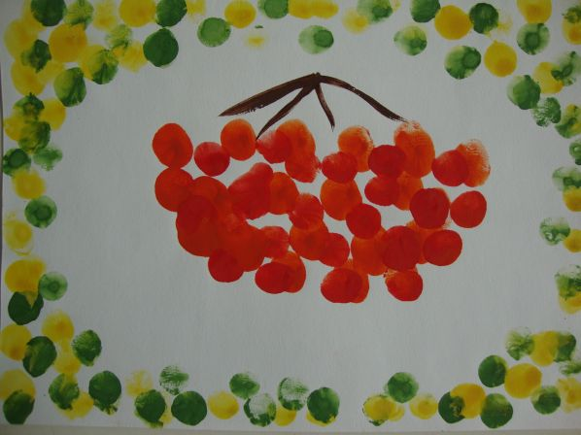

- Прием марания – « марать, пачкать, грязнить», спонтанные рисунки, выполненные в абстрактной манере, имеющие схожесть с рисунками доизобразительного периода.

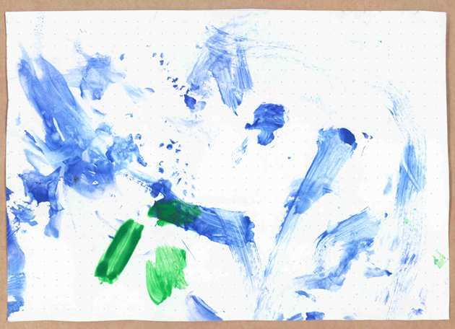

- Монотипия - базовая графическая техника. На гладкой поверхности - стекле, пластмассовой доске, пленке, толстой глянцевой бумаге - делается рисунок гуашевой краской. Материал, на который наносится краска, не должен пропускать воду. Сверху накладывается лист бумаги и придавливается к поверхности. Получается оттиск в зеркальном отражении.

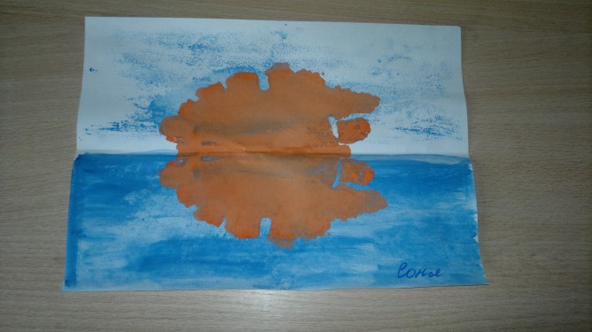

- Рисование сухими листьями (сыпучими материалами и продуктами). На лист бумаги клеем, который выдавливается из тюбика, наносится рисунок. Затем горстями сыпят мелкие сыпучие материалы и продукты: крупа (манки, овсяных и других хлопьев, гречи, пшена), сахарный песок, соль, вермишель и т.д. Остатки лишних материалов стряхивают.
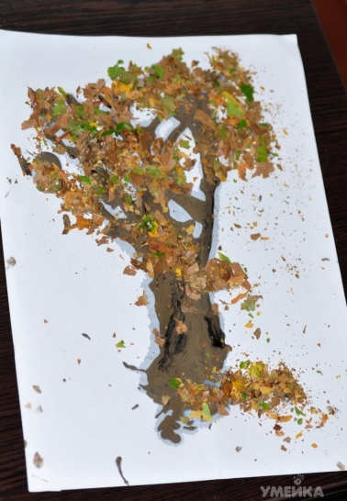
- Рисование предметами окружающего пространства. Рисование: мятой бумагой, вилкой, резиновым игрушками, кубиками, губками, зубными щетками, палочками, нитками, коктейльными соломинками, ластиками и чем-то еще.

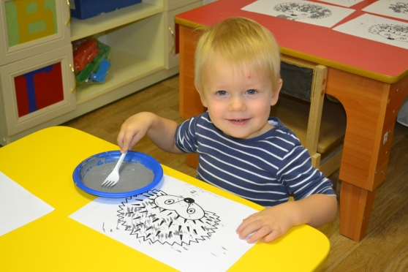

- Рисование в технике «принт» - печать. Рисование с помощью печати, печать по трафарету.

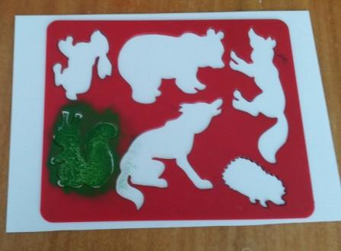

- Пластилинография – это создания лепных картин с изображением более или менее выпуклых, полуобъемных объектов на горизонтальной поверхности.

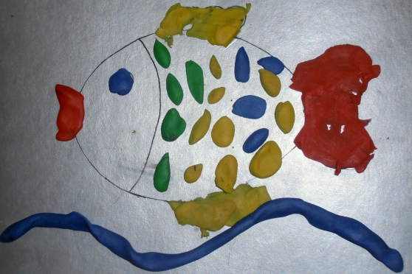

- Рисование пластилиновыми красками - это отрывание кусочков пластилина и размазывание их по картону тонким слоем, закрашивая таким образом рисунок.

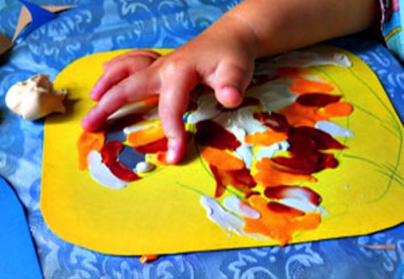

- Рисование по мятой бумаге - это необычный способ придать своему рисунку фактурность.
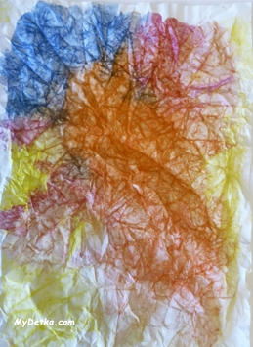
- Рисование восковыми мелками или свечой. Рисование рисунка свечой на листе бумаги. Затем сверху наносится акварель. Акварель скатывается, проявляется рисунок.

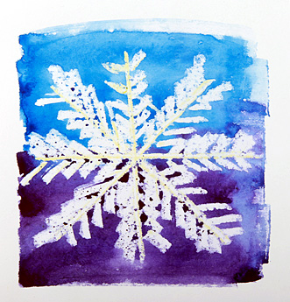

- Рисование по сырой бумаге - краска наносится на увлажнённую поверхность. Эта техника применяется для создания эффекта мягкого размытого фона на картинке.

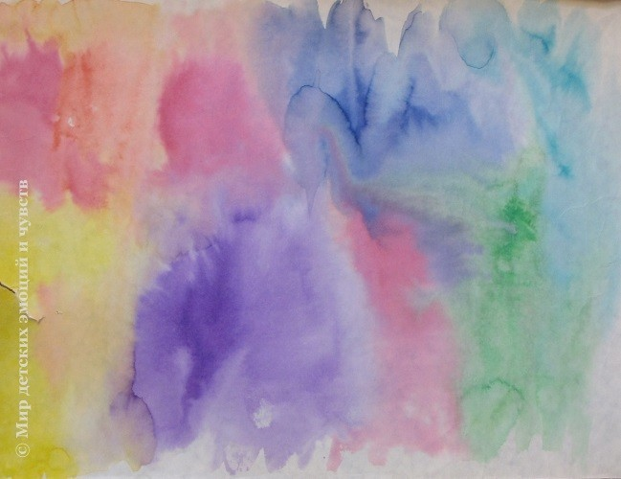

- Ниткография. Рисование нитками разной длинны, окрашенными в разные цвета. Нитки выкладываются на одной стороне сложенного пополам листа. Концы ниток выводятся наружу. Половинки листа складываются, прижимаются друг к другу, разглаживаются. Затем, не снимая ладони с бумаги, правой рукой осторожно выдергивать одну нитку за другой. Затем лист разворачивается.

